Праздники мая

1 мая
День труда
В первый день месяца отмечается день труда и международной солидарности трудящихся. Он распространен на территории России, Китая, Белоруссии. В СССР он носил политический подтекст, в этот день рабочие отмечали свой профессиональный праздник.

В наши дни первое мая стало символом отдыха, пикников и активных выходных на природе. Также в этот день многие устремляются на дачные участки и открывают сезон работ.
День "Звездных войн"
4 мая

Для настоящих фанатов киносаги "Звездные войны" есть свой собственный праздник, когда они собираются на тематических вечеринках.

Праздник неофициально отмечается во всем мире 4 мая, и история этой даты связана с игрой слов в культовой фразе серии. Традиционно герои саги говорят "Да пребудет с тобой сила", или "May the Force be with you". Однако поклонники с юмором перефразировали эту фразу в "May ("май") the fourth ("четвертый") be with you".

День Победы

9 мая

Для россиян начало мая всегда тесно связано с невероятно важным днем в истории страны. Ежегодно вот уже 74-й раз подряд отмечается день Победы, ведь именно 9 мая Красной армии удалось одержать окончательную победу над фашистской Германией.

Этот праздник очень важен, ведь каждая семья понесла потери в той войне. Традиционно в этот день устраиваются парады, шествие Бессмертного полка в каждом городе, различные мероприятия, посвященные Дню победы.
Международный день музеев
18 мая

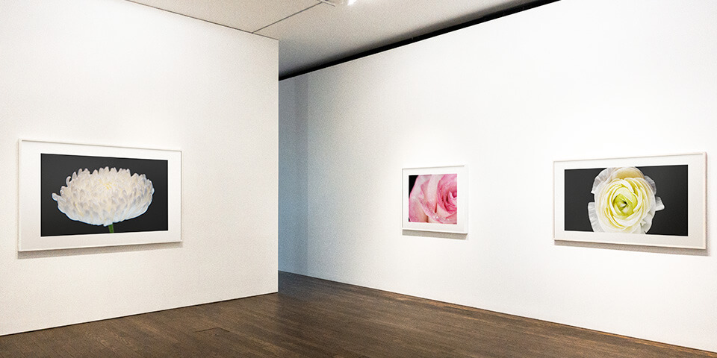
Ежегодно более 150 стран мира отмечают международный день музеев. Этот праздник был учрежден в 1977 году, и с тех пор отмечается каждый год.

Что любопытно, с 1992 года для праздника ежегодно выбирается новая тема, и музеи мира проводят различные мероприятия об этом. Обычно проводят "ночи в музее" и устраивают бесплатные выставки.

